Nom FC6 : Authentifier un utilisateur | Référence : FC6 | Étudiant N°3 Thomas
pré-condition(s) | L’utilisateur n’est pas connecté
Scénario nominal | L’utilisateur rentre son login et son mot de passe pour se connecter au site web.  Il y a différent privilèges : utilisateur MDL, Admin MDL et SuperAdmin MDL.
post-condition(s) | L’utilisateur est connecté et a accès maintenant à certaines pages selon son privilège.

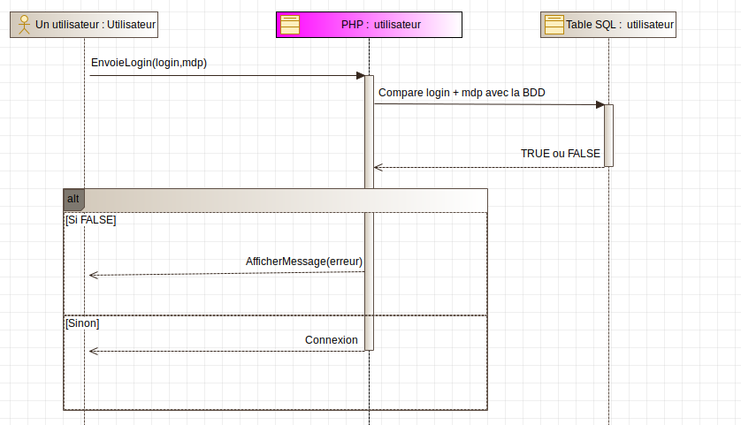

Nom FS4: Consulter l’historique | Référence : FS4 | Étudiant N°3 Thomas
pré-condition(s) | L’utilisateur est connecté et a le privilège Admin ou SuperAdmin
Scénario nominal | L’utilisateur accède à la page Historique du site web. Il y voit un tableau avec les informations suivantes : Nom, Prénom, date de l’emprunt, objet emprunté  Il peut classer l’historique en fonction du nom du matériel, du nom de l’adhérent, ou de la date de l’emprunt.  L’utilisateur peut sélectionner plusieurs utilisateurs pour faire une campagne de rappel.
post-condition(s) | Si l’utilisateur fait une campagne de rappel alors un SMS est envoyé puis il quitte la page  Sinon l’utilisateur quitte la page .

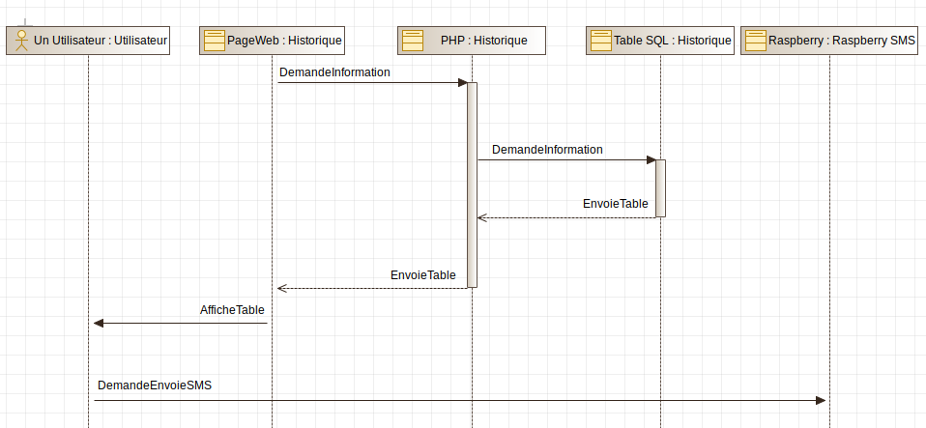
Nom FS3 : Visualiser l’occupation des casiers | Référence : FS3 | Étudiant N°3 Thomas
pré-condition(s) | L’utilisateur n’est pas connecté | L’utilisateur est connecté
Scénario nominal | Un utilisateur veut accéder à la page Visualisation des cassiers.  Il vas voir voir des casiers avec le numéro du cassier. Dans ces cassiers il y aura le nom de l’objet qui il y a dedans et si il est disponible ou pas. | Un utilisateur veut accéder à la page Visualisation des cassiers.  Il vas voir voir des casiers avec le numéro du cassier. Dans ces cassiers il y aura le nom de l’objet qui il y a dedans, si il est disponible ou pas et le nom de l’emprunteur.
post-condition(s) | L’utilisateur quitte la page | L’utilisateur quitte la page

